المحاضرتين الخامسة والسادسة
السياسات الحكومية واثرها على التغيرات السوقية ومردودها على البائع والمشترى
مقدمة:
سياسات تحديد الأسعار والأجور
ـ تحديد الحد الأعلى للأسعار ـ تأثير تحديد الحد الأعلى للأسعار
ـ تحديد الحد الأدنى للأسعار ـ تأثير تحديد الحد الأدنى للأجور
السياسات الضريبية
ـ سياسات استقرار دخول المزارعين ـ أثر تقلبات الإنتاج على دخول المزارعين
ـ سياسات استقرار أسعار المنتجات الزراعية
المحاضرة الخامسة :- السياسات الحكومية
سياسات تحديد الأسعار والأجور:
- تحديد الحد الأعلى للأسعار
- تشريع الحد الأعلى للسعر هو قانون يلزم المتعاملين في سوق سلعة معينة بعدم زيادة السعر عن المستوى المنصوص عليه.
- يوضح الرسم البياني التالي حالة التوازن قبل تدخل الحكومة في سوق استئجار المساكن في إحدى المدن، حيث أن متوسط الإيجار عند التوازن هو R₁ وعدد المساكن التوازني هو X₁.
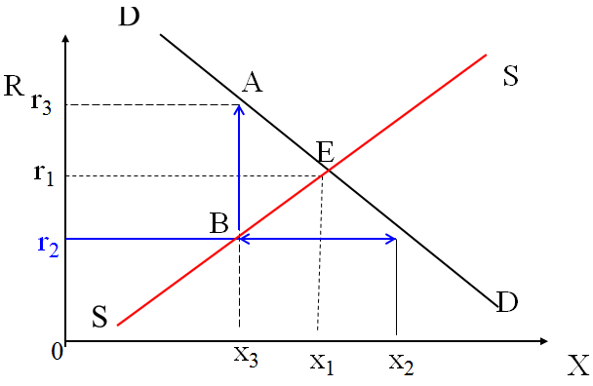
وضع حد أعلى لسعر الإيجار عند r2 يؤدي إلى عجز قدره (x2-x3) )
وارتفاع في إيجار السوق السوداء إلى r3 كحد أقصى يتجاوز إيجار التوازن r1.

تأثير تحديد الحد الأعلى للسعر:
ـ حدوث نقص أو عجز في السلعة. ـ هدر الموارد في البحث دون جدوى.
ـ ظهور السوق السوداء حيث تباع السلعة بأسعار قد تفوق سعر التوازن الأصلي، وتسمى أسعار الطلب.
تحديد الحد الأدنى للسعر:
بوجود قانون لا يجيز بيع سلعة معينة بأقل من السعر الحكومي,مثل قانون الحد الأدنى لأجور العمال غير المهرة.
*يوضح الرسم البياني التالي وضع التوازن في سوق العمل غير الماهر في غياب التدخل الحكومي، حيث w₁ و L₁ تمثلان أجر التوازن وعدد العمال التوازني.
تأثير تحديد الحد الأدنى للأجور:
ـ ظهور البطالة بين العمال غير المهرة. ـ هدر الموارد في البحث عن العمل دون جدوى.
ـ ظهور سوق سوداء يقبل العمال فيها بأجور تقل عن الأجر التوازني، وتسمى أجور العرض.
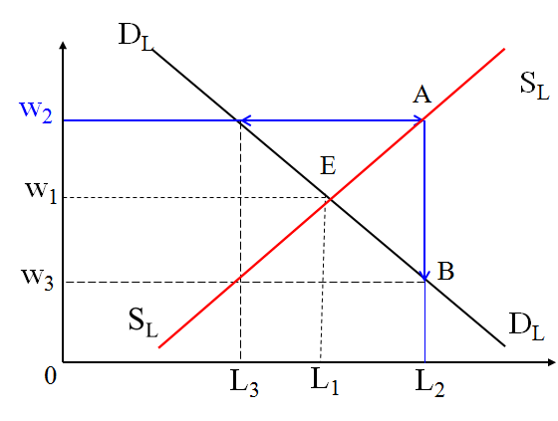
تقرر الحكومة حد أدنى لأجور العمال غير المهرة يؤدي إلى ظهور بطالة حجمها ( (L₂-L₃
مما يدفع بعض العمال إلى قبول أجور w₃ كحد أدنى تقل عن أجر التوازن.
السياسات الضريبية
- ضريبة الإنتاج:
ضريبة الإنتاج هي قدر من المال تأخذه الحكومة من المنتج أو البائع مقابل كل وحدة مباعة من السلعة أو الخدمة. وفي الرسم البياني التالي نفترض أن سوق السلعةX كان في حالة توازن عند p₁=100 وx₁=50 قبل فرض الضريبة.
- توزيع العبء الضريبي:
في حالة ضريبة الإنتاج أوالمبيعات تقع مسؤولية سداد الضريبة على المنتج أو البائع. ولكن هل يسدد البائع الضريبة بالكامل من إيرادات البيع أم أن بإمكانه نقلها كلياً أو جزئياً إلى المستهلكين؟
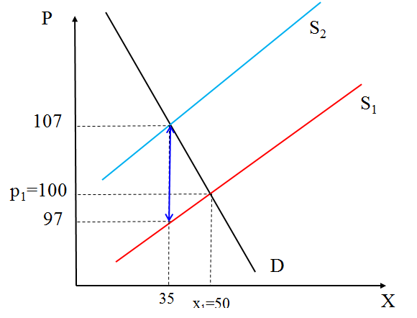
فرض الضريبة ينقل خط العرض من S₁ إلى S₂، يرتفع سعر المشتري إلى 107 ريال بدلاً عن 100 ريال
ويسهم في سداد الضريبة بمقدار 7 ريال، بينما ينخفض سعر البائع إلى 97 ريال ويسهم بمقدار 3 ريال
في سداد الضريبة. وتحصل الحكومة على إيراد كلي قدره 350=(97-107)*35 ريال،
منها 35*7=245 ريال على حساب المستهلك وما تبقي أي 35*3=105 ريال على حساب المنتج

السياسات الضريبية وحالات المرونة المختلفة للعرض والطلب
الطلب عديم المرونة:
يفترض في هذا التحليل أن خط العرض اعتيادي أي ذي انحدار موجب، أما خط الطلب فيفترض أنه عديم المرونة أي خط عمودي، كما يتضح من الرسم البياني 1.
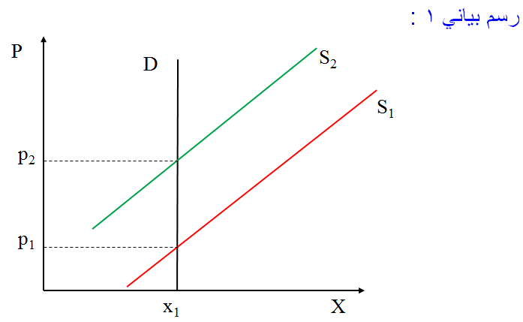
في حالة الطلب عديم المرونة يتحمل المشتري الضريبة كاملة، ويرتفع سعر المشتري بمقدار الضريبة ولا يسهم البائع في تحمل الضريبة، كما في حالة الأدوية عديمة البدائل.
الطلب المرن تماماً:
يفترض أن خط العرض اعتيادي أي ذي انحدار موجب، أما خط الطلب فيفترض مرن تماماً أي خط أفقي، كما في الرسم البياني 2.
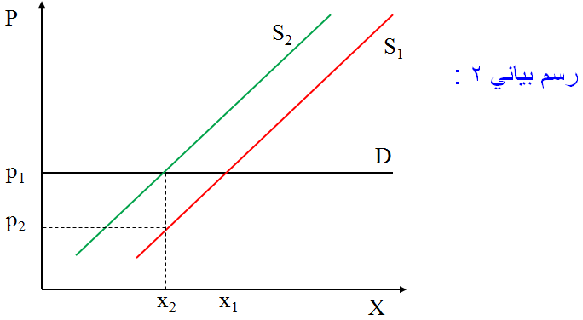
في حالة الطلب المرن تماماً يتحمل البائع الضريبة كاملة وينخفض سعره بمقدار الضريبة، ولا يسهم المشتري في تحمل الضريبة. مثل حالة السلعة ذات البدائل العديدة، حيث يتمكن المشتري
من استهلاك البدائل غير الخاضعة للضريبة ، فيتفادى بذلك تحمل عبء الضريبة.
العرض غير المرن تماماً:
يفترض أن خط الطلب اعتيادي أي ذي انحدار سالب، بينما خط العرض غير مرن تماماً أي خط رأسي، كما يبدو في الرسم البياني رقم 3
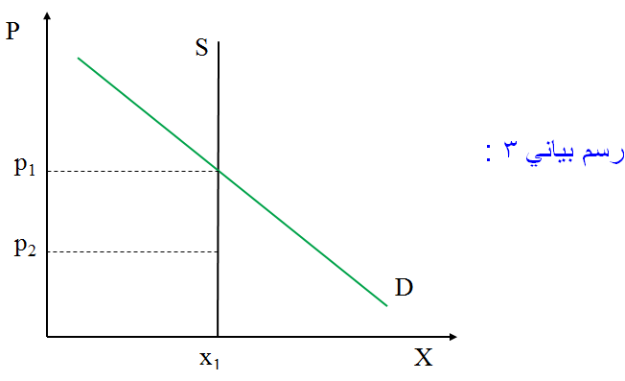
في حالة العرض عديم المرونة يتحمل البائع الضريبة كاملة وينخفض سعر البائع بمقدار الضريبة لعجزه عن تفادي الضريبة بالتحول إلى السلع البديلة في الإنتاج، غير الخاضعة للضريبة.
العرض المرن تماماً:
في حالة الطلب الاعتيادي والعرض تام المرونة، يكون خط العرض أفقياً عند سعر التوازن قبل الضريبة، كما في الرسم البياني 4.
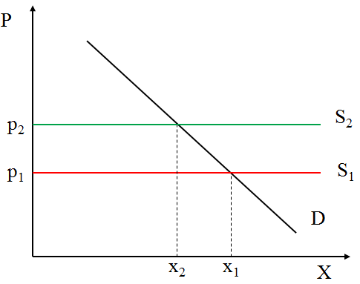

في حالة العرض المرن تماماً يتحمل المشتري الضريبة كاملة ويرتفع سعر المشتري بمقدار الضريبة،ولا يسهم البائع في تحمل الضريبة، حيث بإمكان البائع التحول إلى إنتاج أو بيع البدائل غير الخاضعة للضريبة لتفادى تحمل عبء الضريبة.

سياسة استقرار دخول المزارعين:
- تتقلب أسعار المنتجات الزراعية بدرجة كبيرة في الأمد القصير، وتؤثر هذه التقلبات بشكل مباشر على دخول المزارعين. لذلك فقد لجأت بعض الدول إلى إتباع سياسات اقتصادية تستهدف المحافظة على استقرار أسعار المنتجات الزراعية، وبالتالي استقرار دخول المزارعين.
- ويوضح الرسم البياني التالي حالة التوازن المتوقع في سوق إحدى المنتجات الزراعية مثلا القمح.
- أثر تقلبات الإنتاج على دخول المزارعين:
تؤدي المواسم الزراعية الجيدة إلى انخفاض دخول المزارعين، في حين تؤدي المواسم الزراعية السيئة إلى زيادة دخولهم.
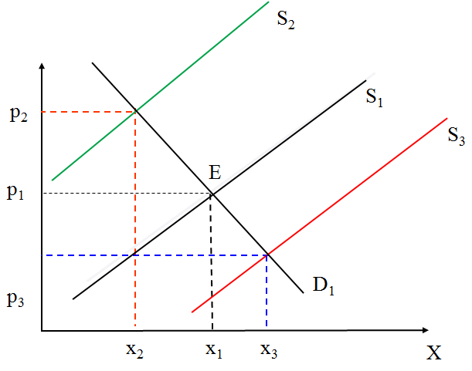
تؤدي تقلبات الإنتاج الزراعي إلى تقلبات في أسعار المنتجات الزراعية، ولكن في الاتجاه المعاكس.
وكلما انخفضت مرونة الطلب على السلع الزراعية، كان أثر تقلبات الإنتاج على الأسعار أكبر.
سياسات استقرار أسعار المنتجات الزراعية:
تتمثل أهم سياسات دعم استقرار الأسعار الزراعية فيما يلي:
- التعويضات: تعمل الحكومة على الحيلولة دون انخفاض أسعار المحاصيل الزراعية عن طريق خفض الإنتاج، بتعويض المزارعين عن المساحات غير المزروعة.
- حصص الإنتاج: وهو نظام لتقييد الإنتاج والحد من زيادة العرض إلى مستويات تهدد بانخفاض السعر عن مستواه المستهدف لاستقرار دخول المزارعين.
- تحديد الحد الأدنى للسعر: تحديد حد أدنى لأسعار المنتجات الزراعية من أجل حماية دخول المنتجين الزراعيين.
- مخزون موازنة الأسعار: بناء مخزون من السلع المراد الحد من تقلبات أسعارها بشراء الفائض في سنوات وفرة المحصول، ثم بيع كميات من هذا المخزون في سنوات انخفاض الإنتاج.

تطبيقات ومسائل
الطلب والعرض والمرونات

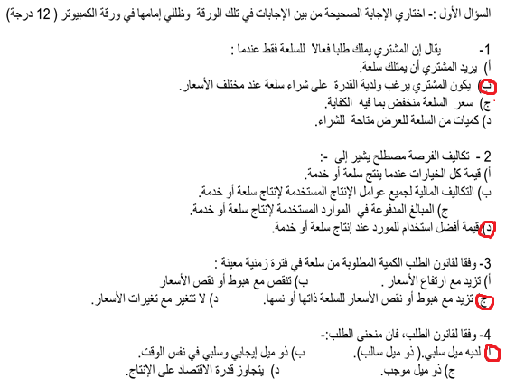
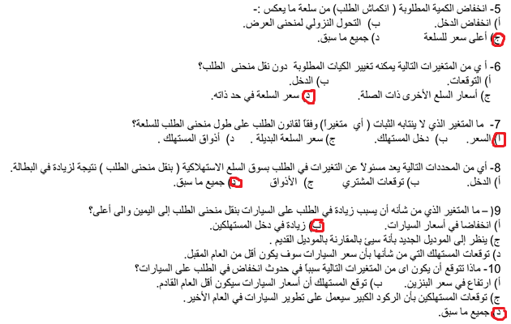
11ـ تفترض بيبسي وكوكا كولا هي بدائل وزيادة في سعر واحد يؤدي الى :
ا) انخفاض في الطلب ع الآخر. (نقص) نقل المنحنى الى اليسار والى الاسفل.
ب)انخفاض الكميات المطلوبة من الآخر (انكماشا).نقصا على نفس المنحنى.
ج)زياده في الطلب ع الآخر. (زيادة) نقل المنحنى الى اليمين والى الأعلى.
د)زيادة في الكميات المطلوبة من الآخر (تمدداً).
12ـ اذا الخبز والكعك وبدائل ، ثم انخفاضا في اسعار الكعك يؤدي الى:
ا) زيادة في الطلب على الكعك. ب) زيادة في الطلب على الخبز.
ج)انخفاض في الطلب على الكعك. د) انخفاض في الطلب على الخبز.
13ـ اذا زاد سعر السلعة y من 9 ريال الى 11 ريال للوحدة وانخفضت الكميات المطلوبة منها من 100 وحدة الى 60 وحدة فتكون مرونة الطلب السعرية بين النقطتين (مرونة القوس).
أ{ 2/ 80- = 0.025- ب{ 80- / 2= 40- ج{ 2-/ 5 = 2.5- د{ 0.2/ 05- =0.4-
14ـ مرونة الطلب السعرية للنقطة عند السعر 11 ريال تكون:
ا) 1.8- ب) 0.32- ج)3.2- د) لا توجد اجابة
15ـ تعنى زيادة الكميات المطلوبة نتيجة لنقص سعر السلعة:
ا) زيادة طلب ب) نقص طلب ج) تمدد طلب د) انكماش طلب.
16ـ مرونة الطلب السعرية دائما ..........
ا) سالبة الاشارة ب) متكافئة ج) طلب مرن د) موجبة الاشارة
17ـ اذا علمت انه عندما يرتفع سعر احد المنتجات من 1.5 ريال لنحو2 ريال تنخفض الكمية المطلوبة من هذا المنتج من نحو 1000 وحدة لنحو 900 وحدة فإن معامل مرونة الطلب السعرية يكون؟
ا) 0.37- ب)2.71- ج)3.2- د)0.33-
18ـ اذا ترتب على انخفاض سعر السلعة بنحو 50% انخفاض الكمية المعروضة بنحو 8% فإن العرض يكون
ا) منخفض او قليل المرونة ب) ذو مرونة مساوية للواحد الصحيح.
ج) عديم المرونة د) مرن جدا.

19ـ يقصد بمرونة الطلب السعرية التغير .........في الكمية المطلوبة مقسوما على التغير ........في السعر.
ا) التغير النسبي في الكميه المطلوبة مقسوما على التغير النسبي في السعر.
ب) التغير النسبي في الكمية المطلوبة مقسوما على التغير المطلق في السعر.
ج) التغير المطلق في الكمية المطلوبة مقسوما على التغير المطلق في السعر.
د) التغير المطلق في الكمية المطلوبة مقسوما على التغير النسبي في السعر.
20ـ بما ان لحوم الأبقار تعد بدائل للحوم الدواجن فإن انخفاض سعر لحوم الأبقار يؤدي الى:
ا) انتقال منحنى الطلب على الدجاج نحو اليمين. ب) انتقال منحنى الطلب على الدجاج نحو اليسار.
ج) لا يحدث تغير في الطلب على الدجاج. د) جميع الاجابات السابقة خطأ.
21ـ النتائج تخبر بأن الطلب على البان الأطفال غير حساس للتغيرات السعرية (أي ان استجابة التغير في الكميات المطلوبة ضعيفة بالنسبة للتغيرات في السعر بمعنى يتغير السعر كثيرا وتتغير الكميات قليلا ) يقول الاقتصاديون الطلب:
ا) مرن ب) غير مرن ج) عديم المرونة د) متكافئ المرونة.
22ـ الكمية المطلوبة من الأنسولين كعلاج لمرضى السكر لا تستجيب للتغيرات السعرية على الاطلاق يقول اقتصاديون الطلب...
ا) مرن ب) غير مرن ج) عديم المرونة د) متكافئ المرونة.
23ـ اذا قدرت مرونة الطلب الدخلية وكانت موجبة القيمة تكون السلعة:
ا) عادية ب) رديئة ج) عديم المرونة د) متكافئة المرونة.
24ـ اذا قدرت مرونة الطلب العبورية موجبة القيمة تكون السلعة:
ا) عادية ب) رديئة ج) إحلاليه د) مكملة
25ـ التغيرات في الكميات المعروضة نتيجة لـ ...
ا) زيادة عدد البائعين ب) التغير في التكنولوجيا ج) التغير في سعر السلعة ذاتها د) كل ما سبق.
26ـ التغير في العرض يعرف على انه تغير في :
ا) الكميات المعروضة نتيجة للتغير في سعر السلعة ذاتها ب) كميات التوازن.
ج) العرض بسبب تغيرات في محددات عوامل اخرى غير السعر. د) الدخل.
27ـ أي المتغيرات التالية يعتبر محددا للتغير في العرض:
ا) اذواق العارضون الاجانب للسلعة المنتجة محليا ب) دخل المستهلكين.
ج) التكنولوجيا المتاحة والمنخفضة للتكاليف د) رغبة المستهلكون للسلعة.
28ـ أي من الآتي يعتبر مثال جيد لقانون العرض:
ا) بعض المنتجين تركو الصناعة ومن ثم انتقل منحنى العرض الى اليسار.
ب) تحسن في مستوى التكنولوجيا المسبب لانتقال منحنى العرض الى اليمين.
ج) انخفاض السعر المترتب عليه انخفاض الكميات المعروضة .
د) انخفاض في تكاليف العمل والذي يسبب زيادة العرض.

29ـ عرض السوق عباره عن تجميع:
ا) رأسي لكميات العرض الفردية في جداول العرض الفردية ب) متوسط الكميات المعروضة لكل سعر.
ج) افقي لكميات العرض الفردية في جداول العرض الفردية د) الاختلافات بين الكميات المطلوبة والكميات المعروضة
30ـ ما الذي يعد محددا لعرض السوق وليس محددا للعرض الفردي:
ا) التكنولوجيا ب) توقعات المنتجين ج) عدد البائعين د) تكاليف عناصر الانتاج.
31ـ ما الذي يعد سببا في نقل منحنى عرض سوق السيارات الى اليمين:
ا) انخفاض عدد البائعين للسيارات ب) ارتفاع الضرائب على المبيعات.
ج) تحسن التكنولوجيا التي تؤدي الى تخفيض التكاليف د) زيادة في اجور عمال صناعة السيارات.
32ـ يكون توازن السوق عندما يكون:
ا) الطلب اعلى ما يمكن في ظل بدائل الاسعار ب) موجود فائض عرض متاح.
ج) الكميات المطلوبة مساوية للكميات المعروضة د) موجود فائض طلب متاح.
33ـ يكون التوازن السعري للسوق موجودا عندما:
ا) عندما يتقاطع منحنى الطلب مع الخط الرأسي. ب) عندما يتقاطع منحنى العرض مع الخط الافقي.
ج) عندما يتقاطع منحنى عرض السوق مع منحنى طلب السوق. د) كل ما سبق
34ـ يكون السوق في حالة عجز عند اذا:
ا) كانت الكميات المعروضة اكبر من الكميات المطلوبة ب) كانت الكميات المعروضة مساوية من الكميات المطلوبة
ج) كانت الكميات المطلوبة اكبر من الكميات المعروضة د) كل ما سبق
35ـ اذا انتقل كل من منحنى العرض والطلب الى اليمين:
ا) كمية التوازن الجديدة سوف تنقص. ب) كمية التوازن الجديدة لن تتغير.
ج) كمية التوازن الجديدة سوف تزيد. د) كل ما سبق.
36ـ اذا انتقل منحنى العرض السوقي الى اليسار دون تغير في الطلب:
ا) زيادة سعر التوازن وانخفاض في كمية التوازن. ب) زيادة في سعر التوازن وزيادة في كمية التوازن.
ج) انخفاض سعر التوازن وزيادة في كمية التوازن. د) انخفاض سعر التوازن ونقص في كمية التوازن.
37ـ الشكل التالي يبين منحنيات الطلب والعرض لسلعة ما والتي كان توازنها السوقي عند النقطة X بالتقاء منحنى العرض SS بمنحنى الطلب DD .
ماهي نقطة التوازن الجديدة بعد زيادة الضرائب على الدخل وبالتالي زيادة الاعباء على المستهلكين؟
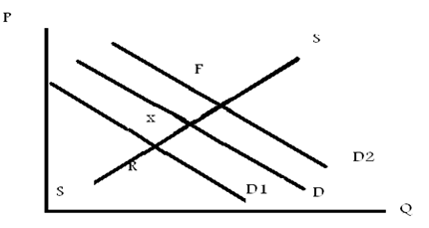
ا) x ب) R ج) F د) جميع الاجابات السابقة صحيحة
38ـ تأثير الاعلانات التي تقدمها الدولة على منحنى العرض يتمثل في:
ا) انتقال منحنى العرض الى اليمين ب) انتقال منحنى العرض الى اليسار.
ج) يبقى المنحنى ثابتا د) ينتقل من نقطة الى نقطة على نفس المنحنى.

السؤال الثاني:
ضعي علامة(صح) للعبارة الصحيحة وعلامة (خطأ) للعبارة الخاطئة مع ذكر السبب في جميع الحالات:

1) تعنى المرونة السعرية التي مقدارها الواحد الصحيح ان التغير النسبي في الكمية يساوي التغير النسبي في السعر(صح)
2) تمدد وانكماش العرض يعني زيادة او نقص الكميات المعروضة بتغيير سعر السلعة حين يعني زيادة ونقصان العرض زيادة او نقص الكميات المعروضة بتغيير عوامل اخرى دون سعر السلعة مثل الدخل، القرارات السياسية، المستوى التكنولوجي....الخ.(صح)
3) مرونة الطلب الدخلية هي مدى استجابة التغير النسبي للكمية الى التغير النسبي للسعر.(خطأ) التغير النسبي للدخل.
4) مرونة الطلب التقاطعية تعني استجابة التغير النسبي للكمية المطلوبة من سلعه ما نتيجة التغير النسبي في سعر سلعه اخرى.(صح)
5) تقسم مرونة الطلب الدخلية السلع الى نوعين من السلع عاديه والأخرى رديئة (صح)
6) ينص قانون الطلب على وجود علاقة طردية بين الكميات المطلوبة من السلعة وسعر السلعة بناء عليه فإن إشارة مرونة الطلب السعرية سالبة الاشارة.(خطأ) ينص قانون العرض.

